ООО «Турцентр-ЭКСПО» г. Белгород, ул. Щорса, 64 а, III этаж
Остановка ТРЦ «Сити Молл Белгородский»
www.turcentr31.ru т./ф: (4722) 28-90-40; тел: (4722) 28-90-45; +7-951-769-21-41

АНАПА, Джемете «ЧАЙКА» (с бассейном) Лето 2023

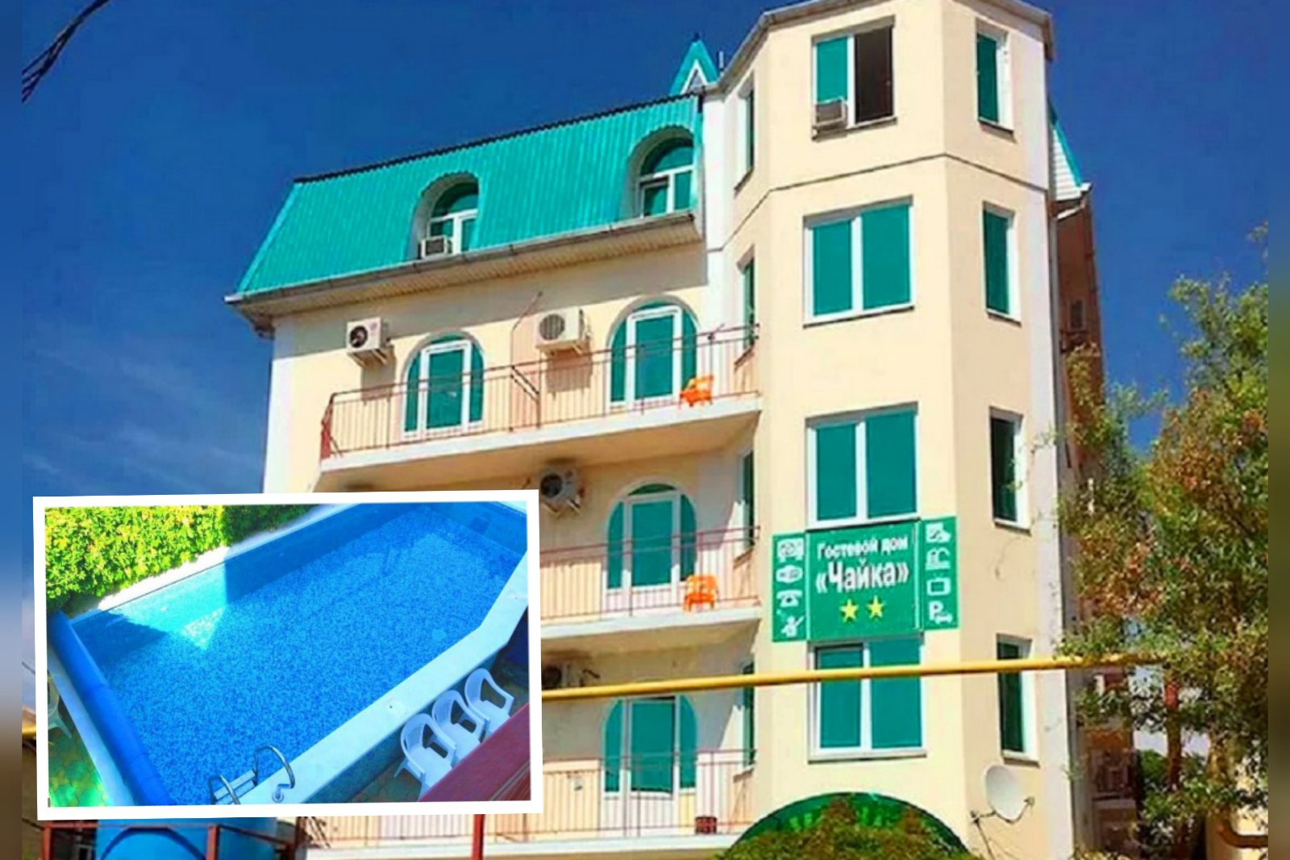Гостевой дом «Чайка» находится в центре Джемете. Отдых в Джемете – воплощение мечты о золотых пляжах и чистом море. Джемете – ближайший к Анапе курортный поселок, граничащий с городом и расположенный в 5-ти км к северу от его центра. Пять минут на маршрутке, и Вы в центре города, где к Вашим услугам вся необходимая инфраструктура, торговые центры и т. д. Джемете находится на знаменитом Пионерском проспекте. Местный климат оказывает общее оздоравливающее воздействие на организм благодаря морскому йоду, солям и обилию солнца. Из развлечений здесь имеются: новый аквапарк; большой выбор водных аттракционов; возможности для активного отдыха – виндсерфинг, квадроциклы; огромный выбор экскурсий по Черноморскому побережью. На территории уютного гостевого дома «Чайка» находится бассейн с шезлонгами, беседки, а также теннисные столы. Благодаря удачному расположению гости имеют возможность отдохнуть от городской суеты, не отказываясь при этом от «благ цивилизации». Любители активного досуга и шумного времяпровождения смогут посетить множество заведений, расположенных неподалеку. Также в 5 минутах ходьбы находятся магазины «Пятерочка», «Магнит», до аквапарка «Тики-Так» 7 минут, до рынка 2 минуты, до центра развлечений 5 минут. В гостевом доме есть прачечная, также для гостей предоставляется бесплатный Wi-Fi. Гладильная доска на этаже, смена белья по запросу.

Размещение: «Стандарт» 2-х, 3-х местные номера с удобствами (WC, душ, ТВ, холодильник, кондиционер, чайник, односпальные и двуспальные кровати, прикроватные тумбочки, шкаф, балкон). Этаж уточнять.

«Стандарт» 2-х комнатные 4-х, 5-ти местные номера с удобствами (WC, душ, ТВ, холодильник, сплит-система, чайник, односпальные и двуспальные кровати, прикроватные тумбочки, шкаф, балкон).
Пляж: 3 мин – песчаный (золотистый мелкий песок и пологое дно)
Питание: в гостинице имеется мини-кухня для самостоятельного приготовления пищи.
Дети: до 5 лет на одном месте с родителями– 6500 руб., до 12 лет скидка на проезд – 200 руб.

Стоимость тура на 1 человека (7 ночей )
Размещение  Заезды | СТАНДАРТ
 | 2-х мест. с удоб. (кондиционер) |  | 3-х мест. с удоб.  (кондиционер) |  |  | 2-х-ком. с удоб.  (сплит-система)
 | 1-4  этаж | 5  этаж | 1-4  этаж | 5  этаж | Доп. место взрослые и дети (кресло-кровать) | 4-х  мест. | 5-ти  мест.
02.06.-11.06. | 10150 | 9950 | 9650 | 8950 | 7950 | 9950 | 9550
09.06.-18.06. | 11750 | 10950 | 10750 | 9950 | 8150 | 10950 | 9950
16.06.-25.06. | 12950 | 12150 | 11950 | 11350 | 8350 | 11750 | 11150
23.06.-02.07. | 13750 | 12950 | 12950 | 11950 | 8550 | 11950 | 11350
30.06.-09.07. | 15650 | 13950 | 13950 | 12650 | 8750 | 13950 | 12650
07.07.-16.07. | 15950 | 14150 | 14150 | 12950 | 8950 | 14150 | 12950
14.07.-23.07. | 16150 | 14450 | 14450 | 13150 | 8950 | 14450 | 13150
21.07.-30.07. | 16150 | 14450 | 14450 | 13150 | 8950 | 14450 | 13150
28.07.-06.08. | 16150 | 14450 | 14450 | 13150 | 8950 | 14450 | 13150
04.08.-13.08. | 16150 | 14450 | 14450 | 13150 | 8950 | 14450 | 13150
11.08.-20.08. | 16150 | 14450 | 14450 | 13150 | 8950 | 14450 | 13150
18.08.-27.08. | 15950 | 13950 | 13950 | 12950 | 8950 | 13950 | 12950
25.08.-03.09. | 12950 | 12550 | 11550 | 10350 | 8950 | 12350 | 10350
01.09.-10.09. | 12650 | 12150 | 11350 | 9950 | 8750 | 12150 | 9950
08.09.-17.09. | 12350 | 11950 | 11150 | 9750 | 8550 | 11950 | 9750
15.09.-24.09. | 10550 | 10650 | 9950 | 9350 | 8350 | 10650 | 9350
В стоимость входит: проезд на автобусе, проживание в номерах выбранной категории, сопровождение, страховка от несчастного случая. Курортный сбор за доп. плату.
Выезд из Белгорода еженедельно по пятницам.
Хочешь классно отдохнуть – отправляйся с нами в путь!!!!

